УДК 621.316
Расчёт ТОКОВ УТЕЧКИ НА ЗЕМЛЮ В КОМБИНИРОВАННЫХ шахтных сетях с изолированной нейтралью

Мельгуй А., студент; Белобородько О.А., ассистент.

(Донецкий национальный технический университет, г.Донецк, Украина)

Обязательным условием безопасного функционирования шахтных электрических сетей является эффективная защита от токов утечки на землю. Не решен вопрос расчёта токов утечки на землю в сетях с преобразователями частоты (ПЧ) на базе автономного инвертора напряжения с векторной и синусоидальной ШИМ, что является одним из факторов сдерживающих внедрение на шахтах современного энергосберегающего частотно-регулируемого электропривода переменного тока с ПЧ.
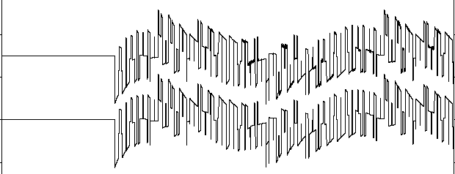
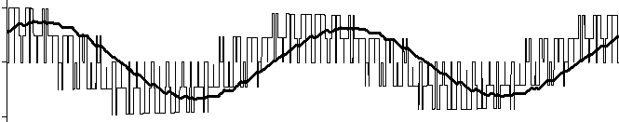
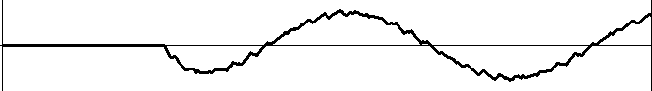
Рассмотрим вариант, когда ПЧ находится рядом с трансформатором (ёмкостью изоляции во входной цепи переменного тока частотой 50 Гц пренебрегаем). Исследования показывают, что для этого случая также применима традиционная однофазная схема замещения. Это подтверждают осциллограммы, приведенные на (рис.1), которые получены моделированием комбинированной сети с ПЧ (ёмкость изоляции на выходе ПЧ 1.5мкФ, в звене постоянного тока 0.01 мкФ на фазу). Для проверки в модель также введена схема замещения, на вход которой подавалось напряжение поврежденной фазы. Мгновенные значения тока утечки в схемах модели (і_{УТ}) и замещения (і_{УТ1}) полностью идентичны.
Рисунок 1 - Осциллограммы напряжений и токов в шахтной
сети с ПЧ
t
0
0
0
0
t
i_{YT}
i_{YT1}
u_{N}
u_{Ф}
i_{Ф}
Использование однофазной схемы замещения позволяет выполнить расчет действующего значения тока однофазной утечки при использовании автономного инвертора напряжения (АИН) с ШИМ с достаточной для практических целей точностью. Исходим из традиционного представления выходного фазного напряжения АИН с ШИМ как сумму основной и высших - кратных частоте модуляции гармоник. Нетрудно показать, что коэффициент гармоник выходного напряжения при синусоидальной (s) и векторной (svc) ШИМ:
$К_{\text{ГН}(S)}=\frac{U_{\text{ВГ}}}{U_{(1)}}=\frac{\sqrt{0\text{.}\text{551}−0\text{.}\text{375}μ}}{0\text{.}\text{612}\sqrt{μ}}$,
$К_{\text{ГН}(\text{SVC})}=\frac{\sqrt{0\text{.}8^{2}−0\text{.}{\text{707}}^{2}μ}}{0\text{.}\text{707}\sqrt{μ}}$,
где: U_{ВГ}, U₍₁₎ – действующее значение напряжения высших и первой гармоник, μ – коэффициент модуляции выходного напряжения по амплитуде (по отношению к максимальному U_{(1)МАХ}.
Действующее значение k-той гармоники тока утечки:
$I_{\text{УТ}(k)}=\frac{U_{(k)}}{\sqrt{R_{\text{YT}}^{2}+(\frac{1}{{ωC}_{\text{ИЗ}}k})^{2}}}$.
У современных ПЧ при частотах модуляции (1кГц-10кГц) кратность высших гармоник k>20 – 200. Это дает основание пренебречь для них емкостным сопротивлением, тогда действующее значение тока утечки высших гармоник:
$I_{\text{УТ}(k)}=\frac{U_{(k)}}{R_{\text{YT}}}$.
Соответственно, действующее значение высших гармоник I_{YT}:
$I_{\text{ВГ}}=\frac{U_{\text{ВГ}}}{R_{\text{YT}}}=\frac{К_{\text{ГН}}U_{(1)}}{R_{\text{YT}}}$.
Действующее значение тока утечки:
$I_{\text{YT}}=\sqrt{I_{{\text{YT}}_{(1)}^{2}}+I_{\text{ВГ}}^{2}}$.
Расчетные значения I_{УТ} и I_{УТ(1)} и коэффициент гармоник тока $К_{\text{ГТУТ}}=\frac{I_{\text{ВГ}}}{I_{\text{УТ}(1)}}$ при частоте выходного напряжения 50Гц, μ=1, R_{YT}=1кОм, емкости изоляции на фазу С_{ИЗ} = 0.3 мкФ при различных напряжениях сети приведены в табл.1 и табл.2 .
Таким образом, можно отметить, что завышение тока утечки от высших гармоник весьма значительное, причём значение тока утечки при синусоидальной ШИМ значительно выше чем при векторной ШИМ.
Таблица 1 – Расчёт токов утечки с синусоидальной ШИМ
U, В | 380 | 660 | 1140
I_{УТ(S)}, А | 0.162 | 0.28 | 0.487
I_{УТ(1 )S}, А | 0.06 | 0.103 | 0.18
К_{ГТУТ} | 2.519 | 2.519 | 2.519

U, В3806601140I_{УТ(SVС)}, А0.1310.2260.393I_{УТ(1)(SVС)}, А0.060.1030.18К_{ГТУТ}1.9461.9461.946
Таблица 2 – Расчёт токов утечки с векторной ШИМ

